DOCUMENTAZIONE Progetto SIW 2018/19

# Corso di Laurea Informatica UNICAL

## **Studenti:**

Bellizzi Marco Matricola: 176239

Emmanuel Lanzino Matricola: 170014

Indice

TrillBlitz …………………………………………………………………… 2

Requisiti di Sistema …………………………………………………… 3

Caso d’uso ….…………………………………………………………… 4

Diagramma flusso principale di successo .………….……… 9

Diagramma flusso alternativo …………………………………… 10

Digramma flusso registrazione …………………………………… 11

Modello di dominio …………………………………………………… 13

Architettura ..…………………………………………………………… 14

Screenshot ..…………………………………………………………… 15

Nome Applicazione: TrillBlitz

*TrilBlitz* è un’applicazione web che offre ai musicisti l’opportunità di ritrovarsi per suonare in un luogo prescelto da loro, oppure per chiedere la disponibilità ad uno studio. *TrillBlitz*, inoltre, offre ai musicisti la possibilità di chiedere ad un locale di organizzare un evento e consente ai locali di ingaggiare musicisti per un evento.

Un utente, che sia un locale, uno studio o un musicista, ha un profilo con le sue informazioni, una biografia in cui si descrive e una bacheca dove poter sponsorizzare i suoi eventi ed i suoi contenuti.

Ogni musicista, o gruppo di musicisti, avrà un’apposita pagina dove potrà pubblicare i propri contenuti multimediali in modo da dare un’anteprima della loro musica a chi la visita.

I musicisti avranno poi la possibilità di guadagnare con la loro musica sul sito di streaming musicale *MicroK*, piattaforma con la quale *TrillBlitz* collabora anche per sponsorizzare gli eventi organizzati dai musicisti che usufruiscono di entrambi i servizi.



# Requisiti di sistema

## Funzionali

1. Ogni utente avrà una pagina di presentazione, relativa al proprio account, con la quale potrà diffondere i propri contenuti.
2. Il sistema andrà incontro alle esigenze del musicista fornendogli una pagina nella quale potrà catalogare la propria musica.
3. Il sistema andrà incontro alle esigenze dei locali fornendogli una pagina nella quale poter sponsorizzare i propri eventi.
4. Il sistema darà a disposizione dei musicisti e locali una pagina per creare un evento oppure un incontro.

# Requisiti di sistema

## Non Funzionali

1. L’interfaccia utente viene implementata come pagina web html con il supporto di javascript e css.
2. La persistenza dei dati sarà garantita tramite un database gestito in SQL.
3. L’aggiornamento delle pagine verrà gestito tramite delle servlet.
4. Il sistema deve essere in grado di gestire più persone contemporaneamente.

Caso d’uso

|  |  |
| --- | --- |
| ***Nome del caso d’uso*** | Crea evento. |
| ***Attore primario*** | Utente. |
| ***Parti interessate o interessi*** | - Musicista: vuole incontrarsi con altri musicisti e avere la possibilità di chiedere direttamente ai locali di suonare.  - Locale: vuole organizzare eventi ingaggiando musicisti per suonare. |
| ***Garanzia di successo*** | Viene creato un evento, il quale viene salvato sul sistema. L’evento sarà aggiunto alla bacheca eventi e sarà sponsorizzato su “MikroK”. |
| ***Scenario principale di successo*** | -1 L'utente inserisce username e password  -2 Il sistema verifica che l'utente sia registrato  -3 L’utente viene collegato al sistema  -4 L’utente comunica al sistema di volere creare un evento  -5 Il sistema chiede all’utente informazioni relative all’evento  -6 L'utente inserisce il locale, i musicisti e la data in cui si svolge l'evento  -7 Il sistema controlla l'esistenza dei musicisti  -8 Il sistema invia una richiesta al locale prescelto  -9 Il locale visualizza la richiesta  -10 Il locale accetta la richiesta  -11 Il sistema notifica all’utente che la richiesta è stata accettata  -12 Il sistema crea l'evento  -13 Il sistema notifica i musicisti dell’evento  -14 Il sistema notifica gli inviti  -15 Il sistema inoltra l’evento a microk |
| ***Estensioni*** | -2.a L'utente non è registrato  2.a.1 Il sistema chiede se si desidera registrarsi  2.a.2 L'utente decide di registrarsi  2.a.2a.1 L'utente non vuole registrarsi  2.a.2a.2 Il sistema interrompe la creazione dell'evento  2.a.3a L'utente comunica al sistema che è un musicista  2.a.3a.1 Il sistema chiede all’utente se fa parte di un gruppo  2.a.3a.1a L’utente comunica al sistema che non fa parte di un gruppo  2.a.3a.2 L’utente comunica al sistema gli utenti componenti del gruppo  2.a.3a.3 Il sistema collega gli utenti componenti del gruppo  2.a.3a.4 Il sistema chiede all’utente se è iscritto alla SIAE  2.a.3a.5 L’utente fornisce il proprio codice SIAE  2.a.3a.5a L’utente non è iscritto alla SIAE  2.a.3b L’utente comunica al sistema che è un locale  2.a.3b.1 Il sistema chiede all’utente di inserire la sua sede  2.a.3b.2 L’utente comunica al sistema la sua sede  2.a.3b.3 Il sistema verifica se la sede esiste  2.a.4 L'utente inserisce il proprio nickname  2.a.5 Il sistema controlla che il nickname sia libero  2.a.5a.1 Il nickname è occupato  2.a.5a.2 Il sistema comunica che il nickname è occupato  2.a.5a.3 Si riparte da 2.a.4  2.a.6 L'utente inserisce la password  2.a.7 Il sistema verifica che la password non sia semplice  2.a.7a.1 Il sistema comunica che la password è troppo semplice  2.a.7a.2 Si riparte da 2.a.6  2.a.8 L’utente inserisce la propria e-mail  2.a.9 Il sistema invia un’e-mail di conferma della registrazione  2.a.10 L’ utente conferma la registrazione  2.a.11 Il sistema salva le credenziali e registra l'utente  -3.a L’utente ha inserito un’username errato  3.a.1 Il sistema chiede all’utente se ha dimenticato l’username  3.a.2 L’utente comunica al sistema di aver dimenticato l’username  3.a.3 Il sistema chiede all’utente se vuole cambiare username  3.a.4 L’utente chiede al sistema di cambiare username  3.a.5 Il sistema invia una e-mail all’utente  3.a.6 L’utente visualizza l’e-mail e cambia username  3.a.7 Il sistema controlla che il nickname sia libero  3.a.7a.1 Il sistema invia una e-mail all’utente se il nickname è occupato  3.a.8 Il sistema salva il nuovo nickname  -3.b L’utente ha inserito una password errata  3.b.1 Il sistema chiede all’utente se ha dimenticato la password  3.b.2 L’utente comunica al sistema di aver dimenticato la password  3.b.3 Il sistema chiede all’utente se vuole cambiare la password  3.b.4 L’utente chiede al sistema di cambiare password  3.b.5 Il sistema invia una e-mail all’utente  3.b.6 L’utente visualizza l’e-mail e cambia password  3.b.7 Il sistema verifica che la password non sia semplice  3.b.7a Il sistema invia una e-mail all’utente se la password è troppo semplice  3.b.8 Il sistema salva la nuova password  -4.a L’utente comunica al sistema di voler pubblicare un brano su microk  4.a.1 Il sistema verifica che l’utente sia iscritto alla SIAE  4.a.1a.1 L’utente non è iscritto alla SIAE  4.a.1a.2 Il sistema interrompe la pubblicazione del brano su microk  4.a.2 Il sistema chiede all’utente informazioni relative al brano  4.a.2a L’utente non vuole fornire informazioni relative al brano  4.a.3 L’utente fornisce informazioni al sistema sul brano da pubblicare  4.a.4 L’utente carica il brano da pubblicare  4.a.4a.1 Il sistema non supporta il contenuto caricato dall’utente  4.a.4a.2 Il sistema comunica all’utente che il brano non è supportato  4.a.4a.2a.1 L’utente decide di non voler più pubblicare il brano  4.a.1a.2a.2 Il sistema interrompe la pubblicazione del brano su microk  4.a.4a.3 Si riparte da 4.a.4  4.a.5 Il sistema inoltra le informazioni relative al brano a microk  4.a.5a.1 L’utente non è iscritto su mikrok  4.a.5a.2 Il sistema inoltra i dati dell’utente e del brano a microk  4.a.6 Il sistema notifica l’utente che il brano è stato pubblicato con successo  -5.a L’utente vuole interrompere la creazione dell’evento  5.a.1 Il sistema interrompe la creazione dell’evento  -5.b L’utente comunica al sistema che è un locale  5.b.1 L’utente inserisce i musicisti e la data dell’evento  5.b.1a.1 Il sistema non trova almeno un partecipante  5.b.1a.2 Il sistema segnala all'utente di sostituire il/i partecipante/i  5.b.1a.2a L’utente decide di interrompere la creazione dell’evento  5.b.1a.3 Si riparte da 5.b.1  5.b.2 Il sistema notifica i musicisti  5.b.3 I musicisti visualizzano la richiesta  5.b.3a I musicisti accettano la richiesta  5.b.3b I musicisti rifiutano la richiesta  5.b.3b.1 Il sistema segnala all'utente che la richiesta non è stata accettata  5.b.3b.2 Il sistema propone di invitare altri musicisti  5.b.3b.2.1 L'utente non vuole più creare l'evento  5.b.3b.2.2 Il sistema interrompe la creazione dell'evento  5.b.3c I musicisti chiedono al locale di cambiare data  5.b.3c.1 Il sistema segnala all'utente di cambiare la data  5.b.3b.2.1 L'utente non vuole più creare l'evento  5.b.3b.2.2 Il sistema interrompe la creazione dell'evento  5.b.4 Si salta all’11  -6.a L’utente ha inserito una data errata  6.a.1 Il sistema segnala che la data inserita è errata  6.a.1a L’utente decide di interrompere la creazione dell’evento  6.a.2 Il sistema aspetta che venga inserita una nuova data  6.a.3 L’utente inserisce una nuova data  -6.b L’evento non ha una sede fisica  6.b.1 L’utente inserisce un luogo generico  6.b.2 Si salta al 12    -6.c Per il locale e la data inseriti dall’utente è stato già organizzato un evento  6.c.1 Il sistema segnala che quel locale in quella data è occupato  6.c.1a L’utente decide di interrompere la creazione dell’evento  6.c.2 Il sistema aspetta che venga inserita una nuova data o un nuovo locale  6.c.2a.1 L’utente inserisce un nuovo locale  6.c.2a.2 L’utente inserisce una nuova data  -6.d L’utente ha inserito un locale inesistente  6.d.1 Il sistema segnala che il locale inserito non è stato trovato  6.d.1a L’utente decide di interrompere la creazione dell’evento  6.d.2 Il sistema aspetta che venga inserito un nuovo locale  6.d.3 L’utente inserisce un nuovo locale  -7.a Il sistema non trova almeno un musicista  7.a.1 Il sistema segnala all'utente di sostituire il/i musicista/i  7.a.1a L’utente decide di interrompere la creazione dell’evento  7.a.2 Si riparte da 6  -8.a Il locale non accetta la richiesta  8.a.1 Il sistema segnala all'utente che la richiesta non è stata accettata  8.a.2 Il sistema propone di organizzare l'evento in un altro locale  8.a.2a.1 L'utente non vuole più creare l'evento  8.a.2a.2 Il sistema interrompe la creazione dell'evento  8.a.3 Si riparte da 6  -9.a Il locale non accetta la data  9.a.1 Il sistema segnala all'utente di cambiare la data  9.a.1a.1 L'utente non vuole più creare l'evento  9.a.1a.2 Il sistema interrompe la creazione dell'evento  9.a.2 Si riparte da 6  -9.b Il locale non accetta i musicisti  9.b.1 Il sistema segnala all'utente di cambiare i musicisti  9.b.1a.1 L'utente non vuole più creare l'evento  9.b.1a.2 Il sistema interrompe la creazione dell'evento  9.b.2 Si riparte da 6  -10.a L’utente decide di modificare l'evento  10.a.1 Il sistema sospende la creazione dell’evento  10.a.2 Il sistema notifica al locale la proposta di modifica  10.a.2a.1 Il locale rifiuta la proposta di modifica  10a.2a.2 Il sistema notifica all’utente che le modifiche non sono state accettate  10.a.2a.2a.1 L’utente propone nuove modifiche  10.a.2a.1a si riparte dal 10.a.2  10.a.2a.3 L’utente decide di annullare l’evento  10.a.2a.4 Il sistema cancella l’evento  10.a.2a.5 Il sistema segnala al locale che l’utente ha deciso di annullare l’evento  10.a.2a.6 Il sistema propone di organizzare un nuovo evento  10.a.2a.6a.1 L'utente decide di non voler creare un nuovo evento  10.a.2a.6a.2 Il sistema interrompe la creazione dell’evento  10.a.3 Il locale accetta le modifiche  10.a.4 Il sistema notifica all’utente che le modifiche sono state accettate  10.a.5a L’utente conferma le modifiche  10.a.5b L’utente propone nuove modifiche  10.a.5b.1 si riparte dal 10.a.2  10.a.6 Il sistema modifica l’evento  -11.a L’utente decide di annullare l'evento  11.a.1 Il sistema cancella l’evento  11.a.2 Il sistema segnala al locale che l’utente ha deciso di annullare l’evento  11.a.3 Il sistema propone di organizzare un nuovo evento  11.a.3a.1 L'utente decide di non voler creare un nuovo evento  11.a.3a.2 Il sistema interrompe la creazione dell’evento  11.a.4 Si riparte da 6  -13.a Un musicista propone di modificare l’evento  13.a.1 Il sistema notifica all’utente la proposta di modifica  13.a.1a L’utente rifiuta di modificare l’evento  13.a.2 L’utente accetta le modifiche proposte  13.a.3 Il sistema notifica al locale la proposta di modifica  13.a.3a.1 Il locale rifiuta la proposta di modifica  13.a.3a.2 Il sistema notifica all’utente che le modifiche non sono state accettate  13.a.3a.2a.1 L’utente propone nuove modifiche  13.a.2a.1a si riparte dal 13.a.3  13.a.3a.3 L’utente decide di annullare l’evento  13.a.3a.4 Il sistema cancella l’evento  13.a.3a.5 Il sistema segnala al locale che l’utente ha deciso di annullare l’evento  13.a.3a.6 Il sistema propone di organizzare un nuovo evento  13.a.3a.6a.1 L'utente decide di non voler creare un nuovo evento  13.a.3a.6a.2 Il sistema interrompe la creazione dell’evento  13.a.4 Il locale accetta le modifiche  13.a.5 Il sistema notifica all’utente che le modifiche sono state accettate  13.a.6a L’utente conferma le modifiche  13.a.6b L’utente propone nuove modifiche  13.a.6b.1 si riparte dal 13.a.3  13.a.7 Il sistema modifica l’evento  -13.b Un musicista decide di invitare qualcuno all’evento  13.b.1 Il musicista inserisce i nickname degli utenti da invitare  -13.c Un musicista non parteciperà all’evento  13.c.1 Il sistema notifica l’utente dell’assenza del musicista  13.c.2a L’utente esclude il musicista  13.c.2b L’utente sostituisce il musicista  13.c.2b.1 L’utente inserisce un nuovo musicista da invitare  13.c.2b.2 Si riparte da 13  13.c.2c L’utente decide di annullare l’evento  13.c.2c.1 Il sistema cancella l’evento  13.c.2c.2 Il sistema segnala al locale che l’utente ha deciso di annullare l’evento  13.c.2c.3 Il sistema propone di organizzare un nuovo evento  13.c.2c.3.1 L'utente decide di non voler creare un nuovo evento  13.c.2c.3.2 Il sistema interrompe la creazione dell’evento  13.c.2c.4 Si riparte da 6 |
| ***Frequenza di ripetizione*** | Ogni volta che l’utente vuole creare un evento. |

**Diagramma dello Scenario Principale di Successo**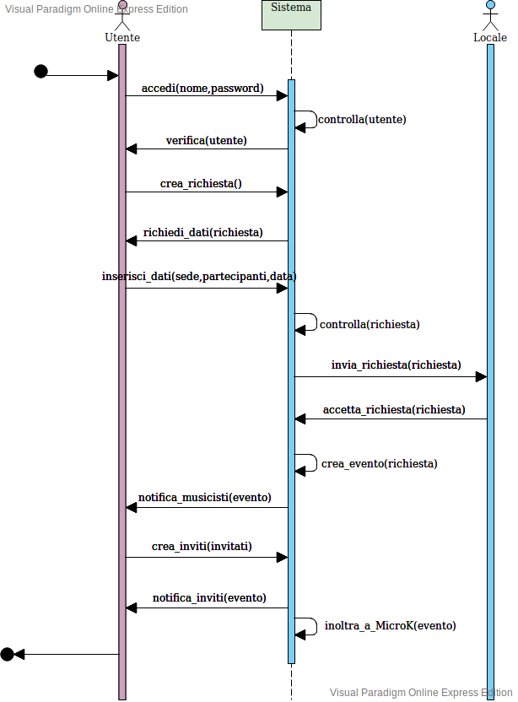

**Diagramma Senario Alternativo**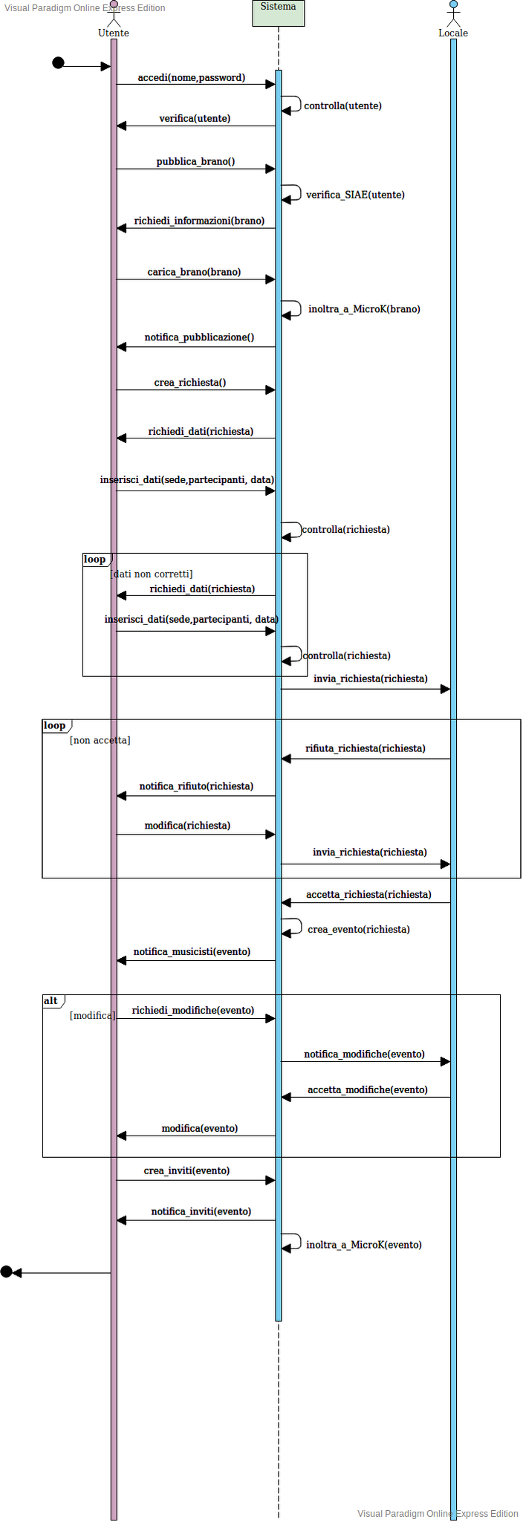

**Diagramma Scenario Registrazione**

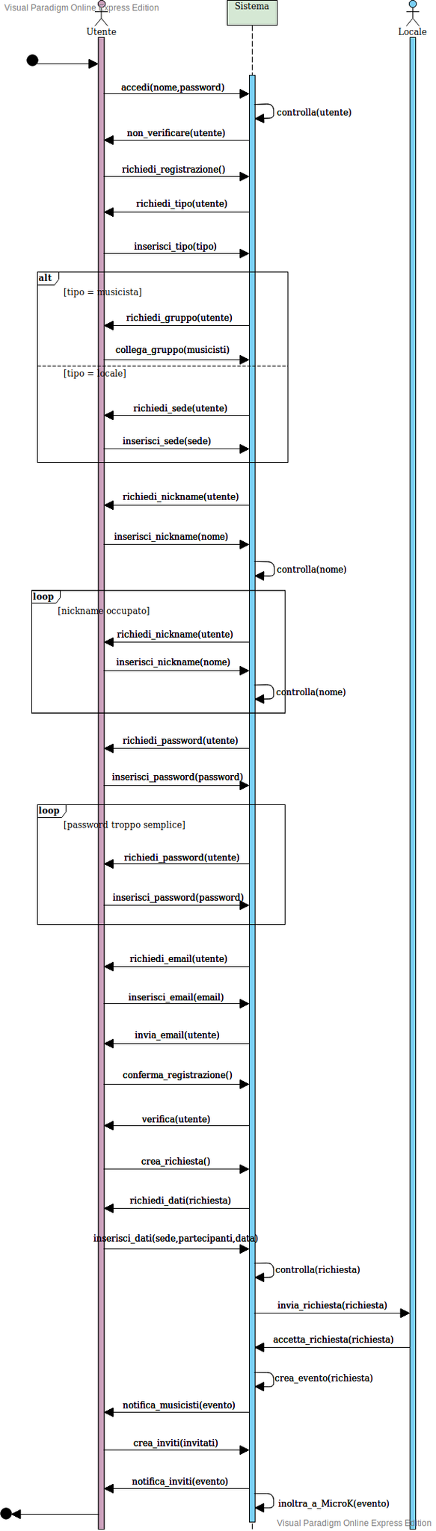

# Modello di dominio

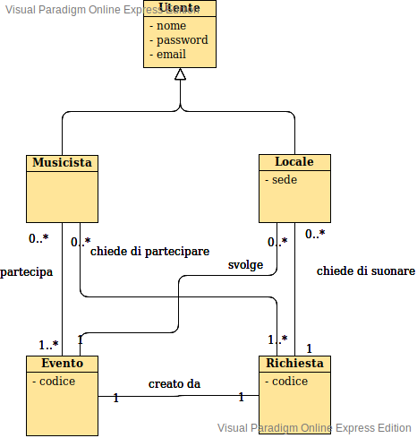

Architettura

Trillblitz ha un sistema basato su un’architettura client–server a tre strati:

- Strato della presentazione : Il sistema offre un’interfaccia utente realizzata con pagine HTML e JSP. Il sistema usa Apache Tomcat 9 come web-container.

- Strato logico: Il sistema usa Java per la modellazione degli elementi del dominio.

- Strato della persistenza : Il sistema usa Postgres per la persistenza dei dati.

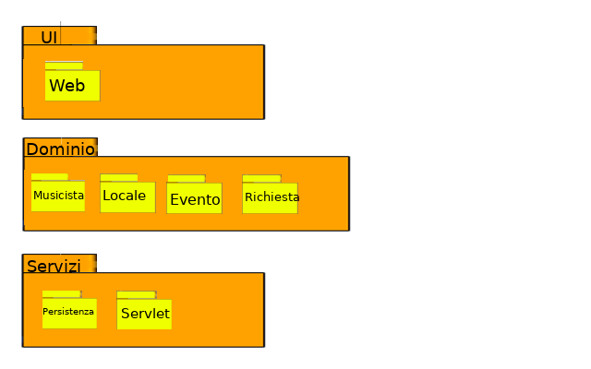

# SCREENSHOT

Log In:

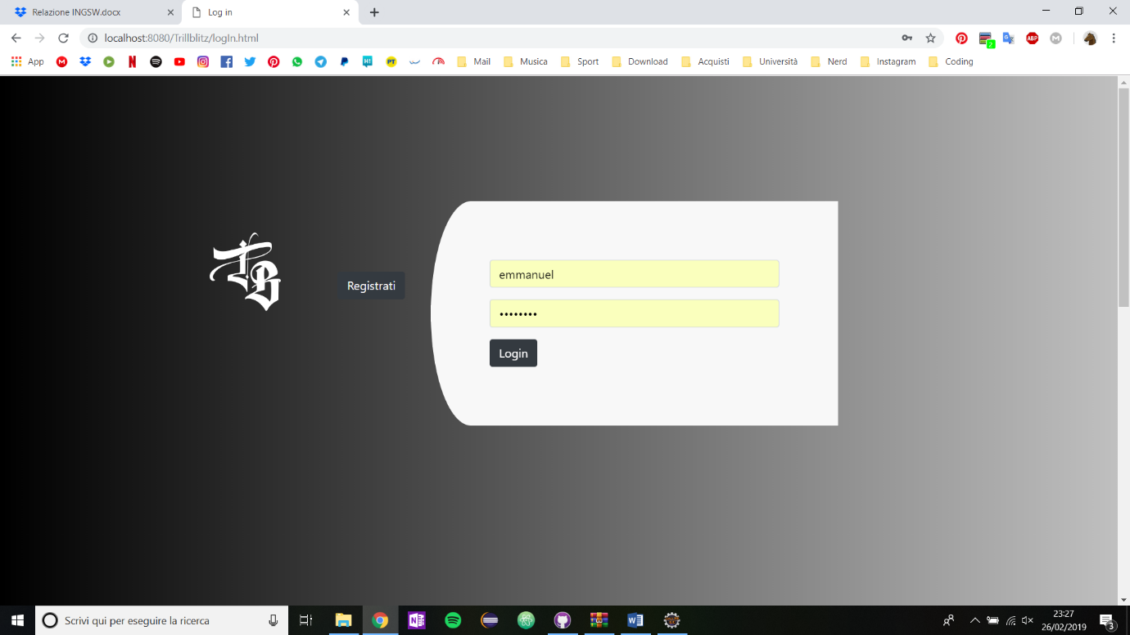

SingIn:

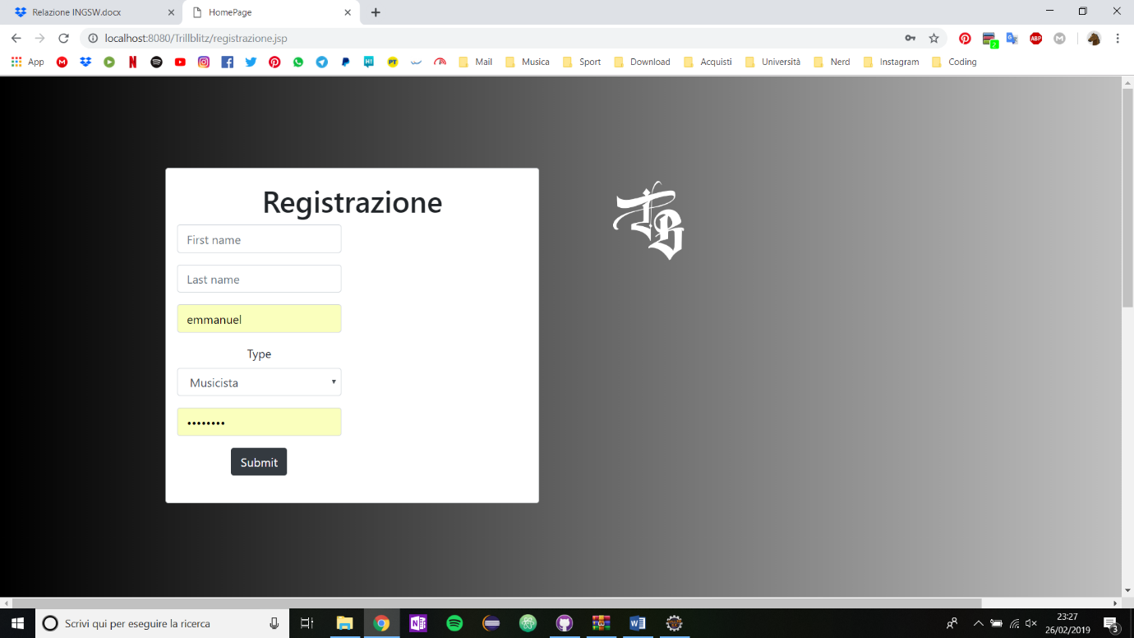

Home:

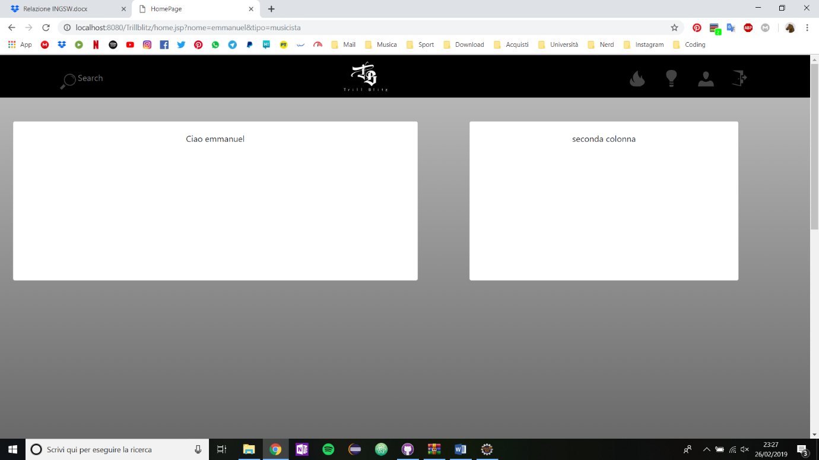

Crea Richiesta:

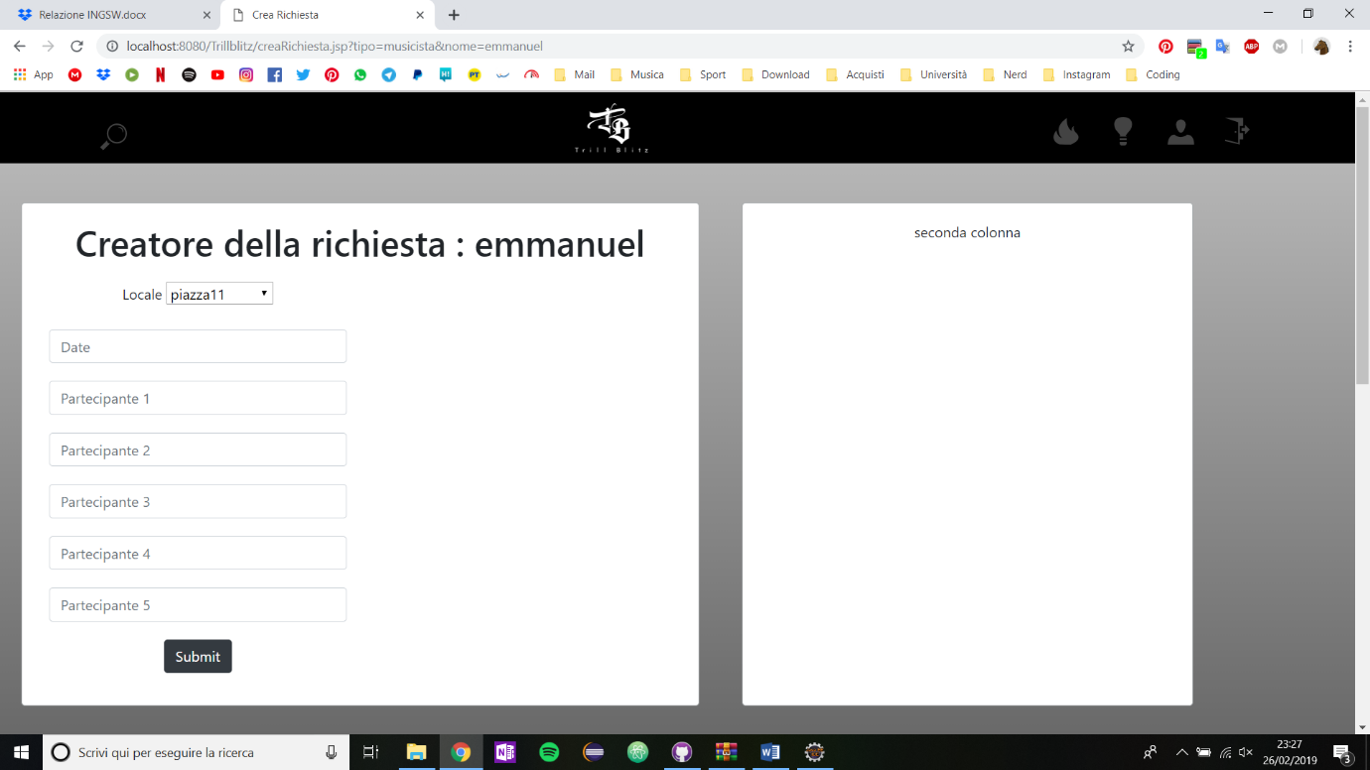

Profilo:

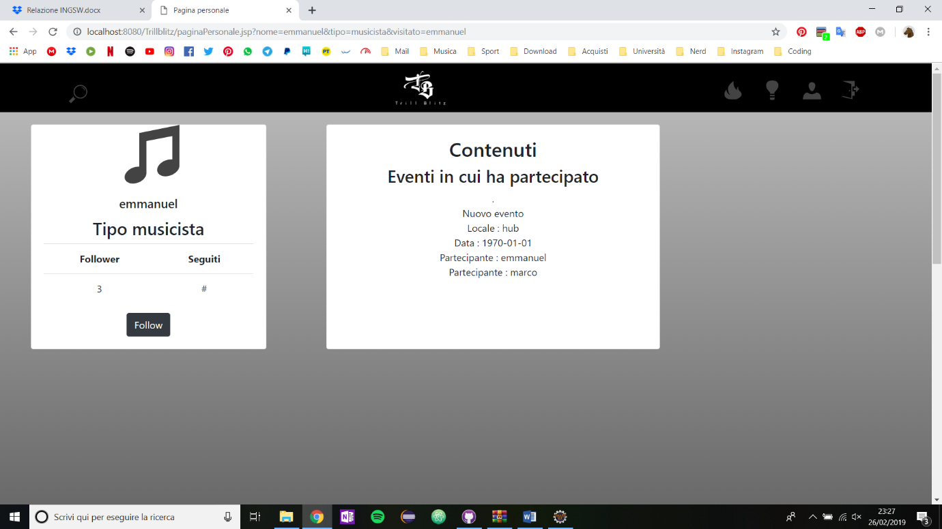

Visualizza Notifiche:

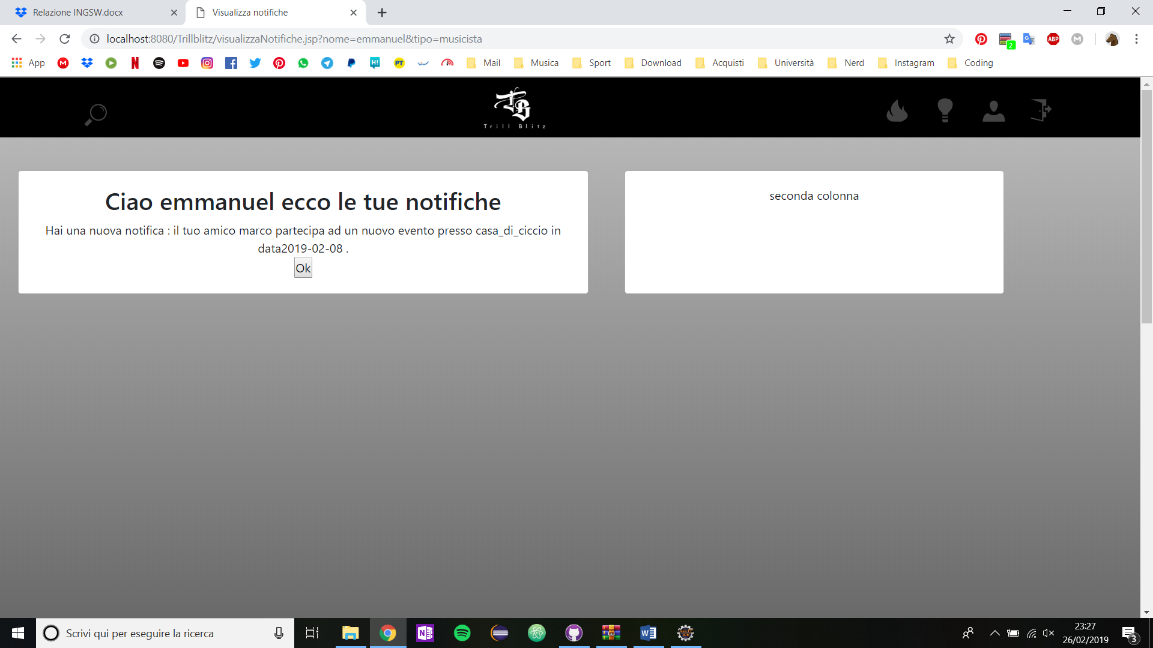

TrillBlitz nasce dall’idea di creare una piattaforma web che favorisca la creazione e la diffusione della musica emergente. TrillBlitz offre non solo la possibilità di mettere i musicisti in comunicazione diretta tra loro, ma anche con figure professionali all’interno del mondo della musica quali sale prove, studi di registrazione e locali. La velocità con cui la musica si diffonde è sempre maggiore ed internet partecipa sempre di più in modo essenziale alla sua diffusione. Agli utenti TrillBlitz, tuttavia, viene data l’opportunità di conoscersi e collaborare oltre che a diffondere i loro contenuti in rete. Tutto ciò, tramite l’invio di una richiesta che metterà in connessione musicisti e locali nella speranza di valorizzare una passione che accomuna tutti quale la musica.

## FINE